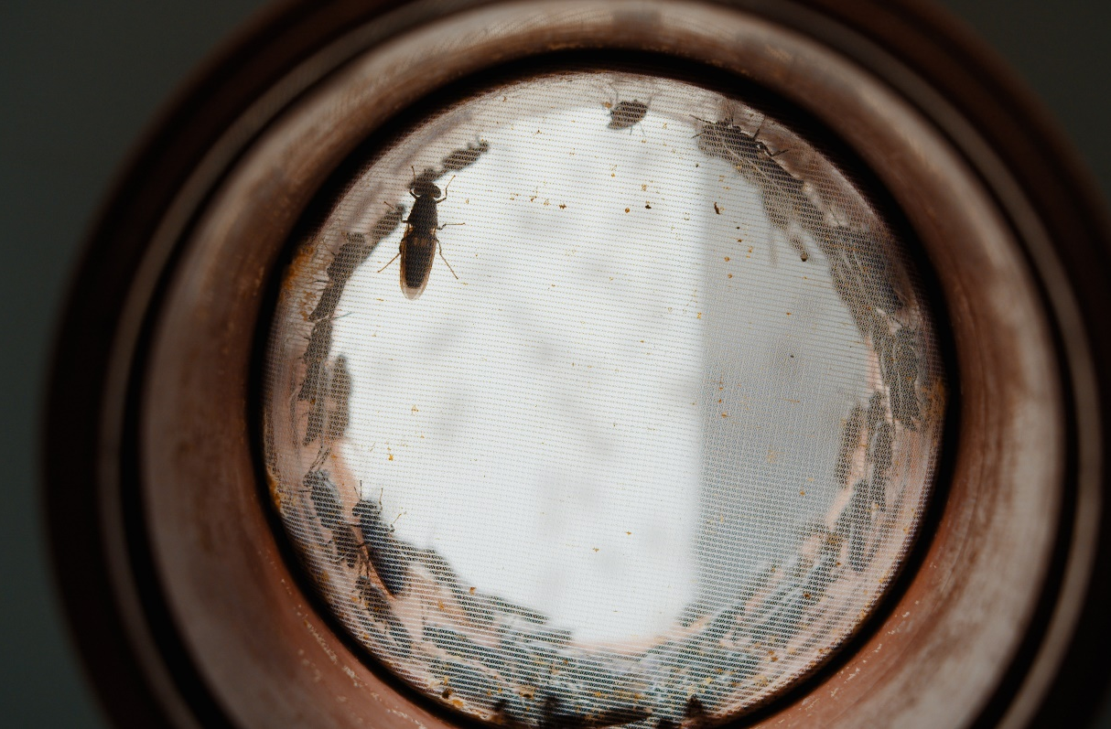

Bæredygtige proteiner - fra insekter til fiskefoder

bæredygtige proteiner /EkstraForsøg - Fedt i insekter
Udarbejdet af
Manon Eggink, DTU Aqua og Jonas Niemann, Gentofte HF.
Fag
Kemi A og B
Verdensmål

bæredygtige proteiner 5b/Forsøg - Fedt i insekter

Formål:
At bestemme mængden af fedt i et insekt.

Teori:
I insekter, egentlig alle fødevarer, er det interessant at kunne bestemme det kvantitative indhold af makronæringsstofferne kulhydrater, fedt og proteiner. Disse skal bestemmes hver for sig, og i dette forsøg er det kun fedtmængden, der skal bestemmes.

Dette gøres ved at pulverisere en kendt masse insekter og derefter opløse det i et tofasesystem med en polær og upolær fase. Alene fedtstoffet vil opløses i den upolære fase, og ved at skille de to faser, og lade den upolære fase indtørre, kan massen af fedtet vejes.

Apparatur og kemikalier
Finvægt Pentan
Bücknertragt med kolbe Insektpulver
Skilletragt NaCl, Natriumchlorid
2 100mL konisk kolbe + 1 prop 1M HCl, saltsyre
25mL måleglas Methanol
Pipette til 0,5mL

Sikkerhed
Pentan og methanol er giftigt at indånde og spilde på huden. Hav dem kun åbne under sug og anvend handsker, når de bruges. Pentan har også et meget lavt kogepunkt, så det udvikler hurtigt en del damp, der kan give overtryk i beholdere af det.
Saltsyre er ætsende. Vask hurtigt huden ved spild.
Derfor skal der bæres briller under hele forsøget

Hypotese
Giv et falsificerbart bud på, hvad resultatet af forsøget vil være evt. med kildereferencer, og hvordan dette kan ses.

Forsøgsbeskrivelse
- Afvej omkring 1g insektmel med 0,001g nøjagtighed og overfør til en 100mL konisk kolbe.
- Afvej og tilsæt følgende til den koniske kolbe
10mL vand,
0,5mL 1M HCl,
0,1g NaCl,
25mL methanol
15mL pentan
- Sæt prop på kolben og omryst i 30 sekunder. Tag undervejs proppen af for at trykudligne
- Filtrér blandingen gennem en büchnertragt med sug. Gem både det faste stof og væsken.
- Overfør det faste stof tilbage til den koniske kolbe og tilsæt 10mL pentan og 10mL vand omryst i 30 sekunder
- Filtrér blandingen gennem büchnertragten. Kassér nu det faste stof.
- Overfør væskerne fra de to ekstraktioner til en skilletragt og lad væsken stå, indtil der er tydelig faseadskillelse. Tag så og tøm den nederste fase af vand samt et evt. uklart midterlag fra, sådan at der kun er den øverste fase tilbage.
- Vej en tør 100mL konisk kolbe med 0,001g præcision.
- Overfør topfasen fra skilletragten til den koniske kolbe og lad den stå i et stinkskab et døgn eller i en ovn en time, sådan at alt pentan er fordampet, og der kun ligger fedt tilbage.

- Vej efter tørringen kolben med fedt med 0,001g præcision

Resultater og data

Masse af insektmel |  | Masse af tør kolbe |  | Masse af kolbe med fedt

Databehandling og rapportspørgsmål
- Udregn ud fra forsøgsdata %_{m} af fedt i insektmel og sammenlign med teoretisk værdi.
- Forklar de anvendte stoffers polaritet
- Saltsyre, HCl, gør vandfasen sur og øger muligheden for, at hydroner kan sætte sig på proteiner, hvormed deres samlede ladning bliver forholdsvis positiv. Forklar, hvad det gør ved proteins opløselighed i vand og pentan.

Konklusion og fejlkilder

